**Laboratoire 10 : Serveurs DHCP**

**Partie I : Question de compréhension**

1. C’est quoi le rôle d’un serveur DHCP dans le réseau ?

**Serveur DHCP permet d’envoyer une adresse IP et d’autres paramètres à une machine cliente.**

1. Quels sont les avantages de l’utilisation du DHCP par rapport à l’adressage statique ?

* **Toute modification des paramètres est répercutée sur les clients.**
* **Une maintenance facilitée** 🡺 **il suffit de modifier les paramètres sur les serveurs DHCP afin de mettre tout le parc de machines à jour**
* **Seuls les ordinateurs en service utilisent une adresse de l'espace d'adressage**

1. Citer les étapes de fonctionnement du DHCP.

* **Une machine s’allume**
* **Elle envoie un DHCP discover**
* **Un serveur répond avec un DHCP Offer**
* **Le client accepte en envoyant un DHCP request**
* **Le serveur envoie alors un DHCPACK**

1. Comment démarrer le service DHCP ?

**/etc/init.d/dhcpd start**

1. Citer les types de directives dans le fichier de configuration

* **Les directives principales nécessaires au bon fonctionnement du serveur DHCP**
* **les directives secondaires ou options du protocole DHCP**

1. Comment créer un sous réseaux dans le fichier de configuration ?

**subnet <reseau> <netmask> masque {**

**range <debut> <fin>;**

**[options]}**

**Partie II : mise en place d’un serveur DHCP**

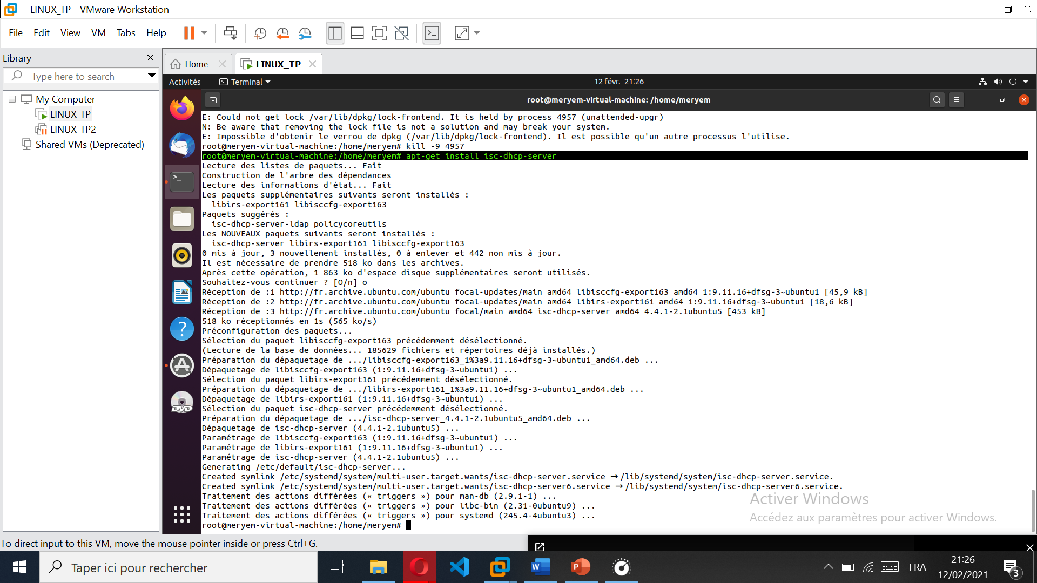

Création du fichier de configuration pour le serveur DHCP afin de distribuer les adresses IP sur les réseaux suivants: 172.17.1.0/24, 172.17.2.0/24, 172.17.3.0/24 et 172.17.4.0/24.

